
20240506| 小三班
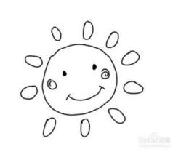
Daily life
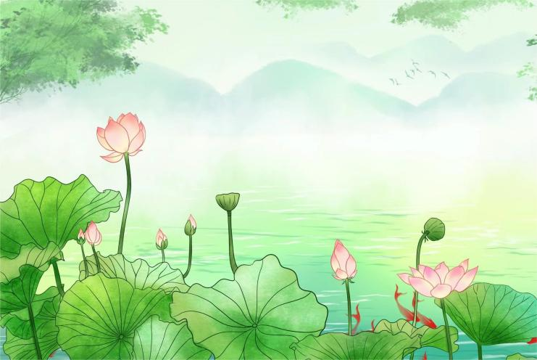
「来园情况」
1.今日星期一，有19人来园，2人请假。
2.现在孩子来园基本上都能主动插卡，自己把水杯放下来并绕好水杯带，真的是越来越能干了呢！
3.孩子们来园做好准备工作后，能主动选择自己喜欢的区域进行游戏计划，棒棒的！

「日常生活观察」
序号 | 姓名 | 入园情绪 | 早点 | 午餐 |  |  | 午睡 | 午点
 |  |  |  | 饭 | 菜 | 汤
1 | 杨奕 | √ | √ | √ | ⭕ | √ | √ | √
2 | 邹枔安 | √ | √ | √ | √ | √ | √ | √
3 | 谈嘉洛 | √ | √ | √ | ⭕ | √ | √ | √
4 | 穆紫琪 | √ | √ | √ | √ | √ | √ | √
5 | 孔奕昕
6 | 郭宸希 | √ | √ | √ | ⭕ | √ | √ | √
7 | 奚子甯 | √ | √ | √ | √ | √ | √ | √
8 | 吴优 | √ | √ | √ | √ | √ | √ | √
9 | 郑袁一 | √ | √ | √ | ⭕ | √ | √ | √
10 | 刘宸硕 | √ | √ | √ | √ | √ | √ | √
11 | 黄赫然 | √ | √ | √ | √ | √ | √ | √
12 | 高嘉豪 | √ | √ | ⭕ | ⭕ | √ | √ | √
13 | 袁宇恩 | √ | √ | √ | √ | √ | √ | √
14 | 李锦熙 | √ | √ | ⭕ | ⭕ | √ | √ | √
15 | 范景铭 | √ | √ | √ | √ | √ | √ | √
16 | 王元熙 | √ | √ | √ | √ | √ | √ | √
17 | 张慕礼 | √ | √ | √ | ⭕ | √ | √ | √
18 | 滕梓皓 | 请假
19 | 晁嘉佐 | √ | √ | √ | √ | √ | √ | √
20 | 邵芃宇 | √ | √ | √ | √ | √ | √ | √
21 | 李显一 | √ | √ | √ | √ | √ | √ | √
备注：“√”表示很好；“⭕”慢、晚，有待提高；“S”剩一点
「户外活动」
今天的天气很不错，阳光柔柔的照在身上，温度也很适宜。我们如期进行了混班游戏，孩子们很开心，选择了自己喜爱的游戏，开启了今日的户外活动。
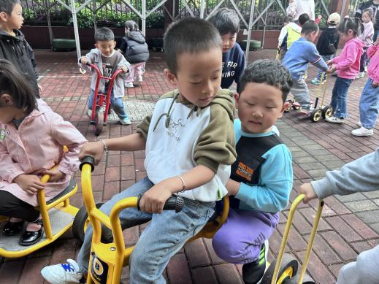
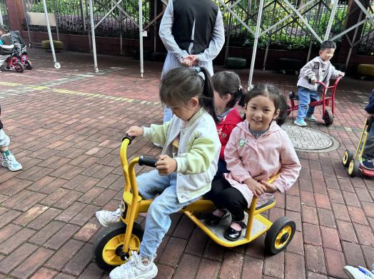

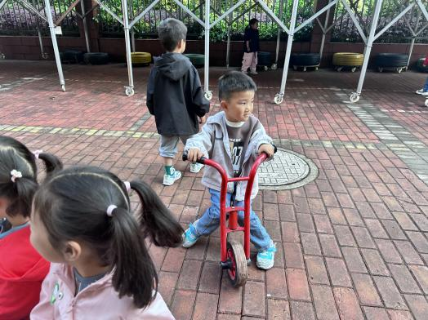
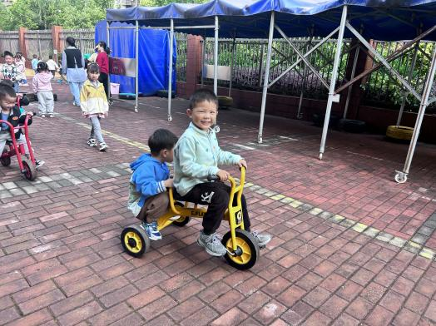

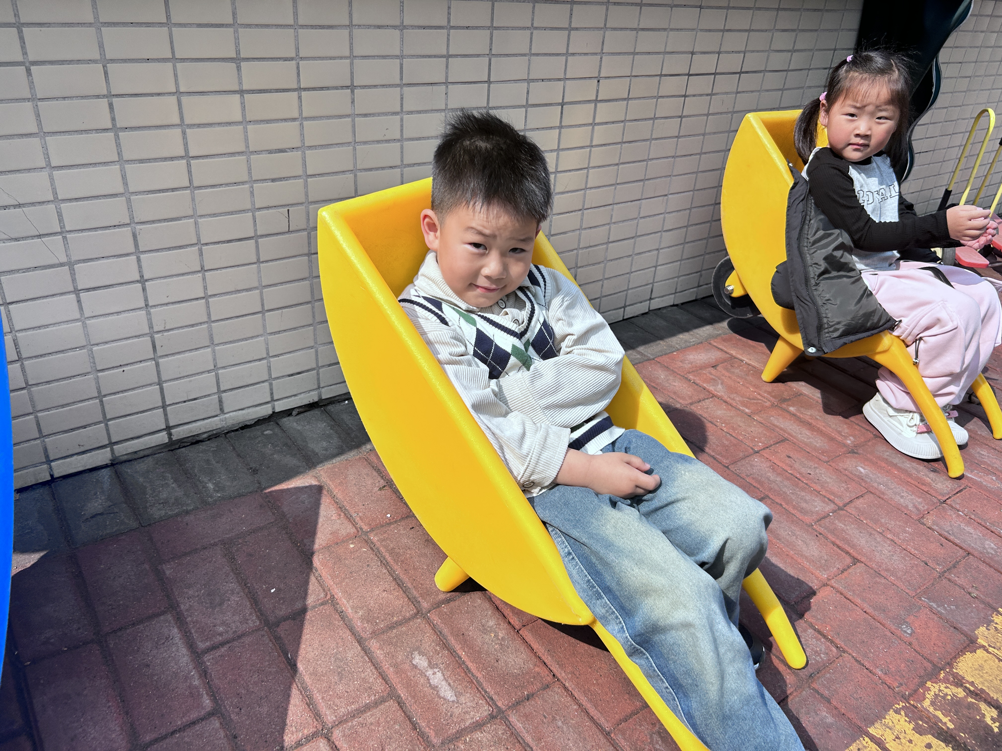
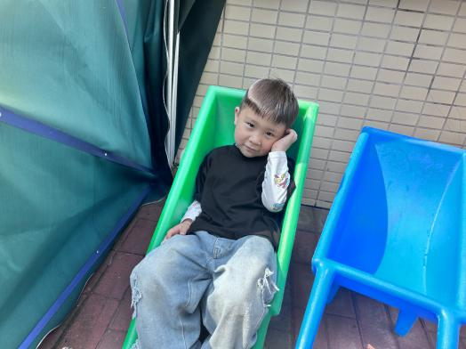

「集体活动---科学：小手的秘密」
这是一节观察小手的科学活动，手有五只手指，包括有三节的食指、中指、无名指、指（又名尾指），以及只有两节的拇指。五指之尖有指甲，而且各有长短。手掌的中心称为掌心，而掌心中有掌纹，手指头上有指纹，手背上没有纹路、有细毛。本次活动旨在让幼儿在玩一玩、说一说的过程中进一步了解手的特征及作用，从而喜爱小手。
小班幼儿自我认知、自我意识已经初步形成，对自己的身体及身边的事物越来越感兴趣，小手是孩子们所常用、熟悉的部分，他们每天用手做许多事情、会玩一些手指游戏、会做一些手工等，知道每个人有两只手，手上有手指和指甲，但对于其它具体特征比较模糊，细致地观察也是孩子们第一次。
活动中，大多数幼儿能说出每根手指的名称，知道人人都有一双手，也就是两只手，手心和手背上有不同的手纹等特征，观察都很仔细呢！
「区域游戏」
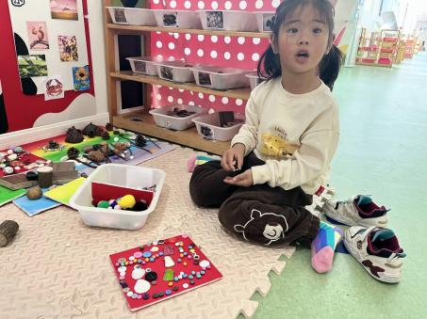
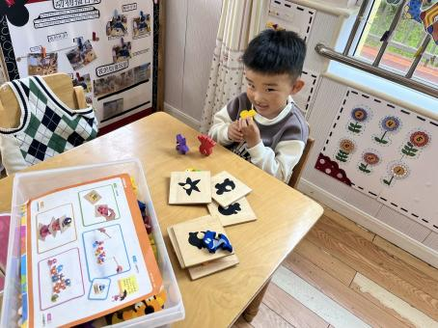
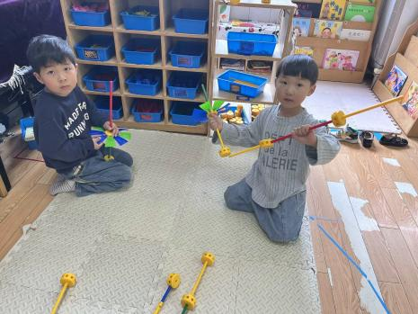

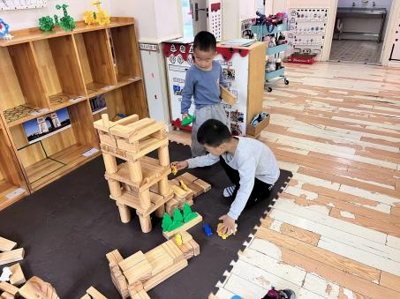
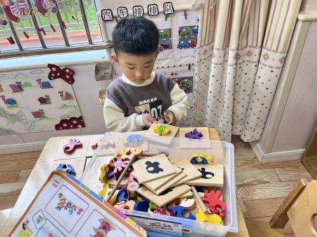
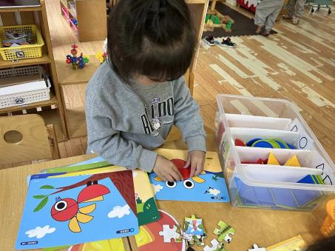

「请你关注」
★ 今天小朋友们认识了自己的小手，知道小手手指的名称，观察了手心、手背的特征，进一步了解了自己的小手。回家后家长们也可以和孩子们一起再次观察小手，比较手的不同哦！
★今天部分小朋友尝试自己拎被子来教室啦！真的好厉害！你们都是大力士哦！为你们点赞！

